新桥街道中心幼儿园小四班幼儿生活状况记录表

观察时间：9.28

观察对象：小四班全体幼儿

观察者：胡老师、孙老师

观察目标：了解目标幼儿入园初期的适应能力

观察内容：观察目标幼儿来园情绪、午餐、午睡、游戏等情况

|  |  |  |  |  |  |
| --- | --- | --- | --- | --- | --- |
| 学号 | 姓名 | 来园情绪 | 午餐情况 | 午睡情况 | 备注 |
| 1 | 陶昕晨 | √ | √ | √ | 菜和汤没吃完 |
| 2 | 任贞臻 | √ | ○ | √ | 饭没吃完，不愿意喝汤 |
| 3 | 张宥妍 | √ | ○ | ○ | 汤剩下一些 |
| 4 | 汪谕菡 | √ | √ | √ | 饭菜都剩下一些，没喝汤 |
| 5 | 熊诺一 | √ | √ | √ |  |
| 6 | 孙梓涵 | √ | ○ | √ | 汤没喝完 |
| 7 | 万语新 | √ | √ | √ |  |
| 8 | 巢瑾兮 | √ | √ | √ |  |
| 9 | 戴芸舒 | √ | √ | √ |  |
| 10 | 余佳彤 | √ | ○ | √ | 饭和汤都剩下一点 |
| 11 | 盛佳惠 | √ | √ | √ |  |
| 12 | 林语晨 | √ | √ | √ |  |
| 13 | 邹梓晗 | √ | √ | √ |  |
| 14 | 袁铭菲 | √ | ○ | √ | 汤没喝完 |
| 15 | 袁铭翔 | √ | ○ | √ | 汤没喝完 |
| 16 | 万卓桉 | √ | √ | √ |  |
| 17 | 张辰逸 | √ | √ | √ |  |
| 18 | 王彦钦 | √ | ○ | √ | 汤没喝完 |
| 19 | 仲浩轩 | √ | √ | √ |  |
| 20 | 刘书宇 | √ | √ | ○ |  |
| 21 | 陈仲锦 | √ | ○ | √ | 剩下一点汤 |
| 22 | 彭礼斌 | √ | √ | √ |  |
| 23 | 任蒋星 | √ | √ | √ |  |
| 24 | 杨云聪 | √ | √ | √ |  |
| 25 | 刘书宏 | √ | ○ | √ | 汤没喝完 |
| 26 | 黄子睿 | √ | √ | √ |  |
| 27 | 花烨橙 | √ | ○ | √ | 饭剩一点 |
| 28 | 崔皓轩 | √ | √ | √ |  |
| 29 | 周梓钧 | √ | √ | √ |  |
| 30 | 胡立超 | √ | √ | √ |  |
| 31 | 陈昭晖 | √ | ○ | √ | 剩一些汤 |
| 32 | 吴黄泽熙 | √ | √ | √ |  |
| 33 | 包顾成 | √ | √ | √ |  |

备注：（情绪：稳定√ 不稳定○ 午餐：吃完√ 没吃完○ 午睡：入睡√ 未入睡○）

**评价与分析：**

来园人数33人，全员到齐。

**入园情绪：**今天全部孩子都能情绪良好得走进幼儿园并自主晨检。进入教室后，**陶昕晨、汪谕菡、熊诺一、孙梓涵、万语新、巢瑾兮、戴芸舒、余佳彤、林语晨、张辰逸、王彦钦、陈仲锦、彭礼斌、刘书宇、杨云聪、刘书宏、陈昭晖、吴黄泽熙、任贞臻、袁铭菲、袁铭翔、邹梓晗、崔皓轩**在老师的提醒下能够打招呼并能放好水杯及自己的物品。

今天**孙梓涵**没喝牛奶。

**区域游戏：**

孩子们根据自己的兴趣选择区域，并尝试和同伴分享玩具。

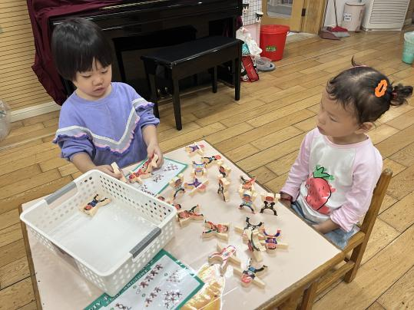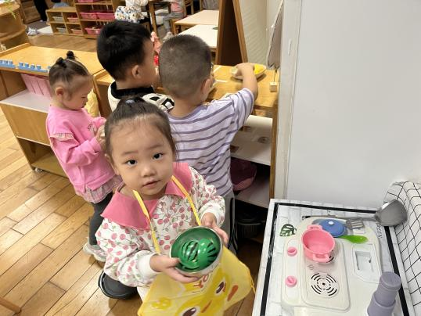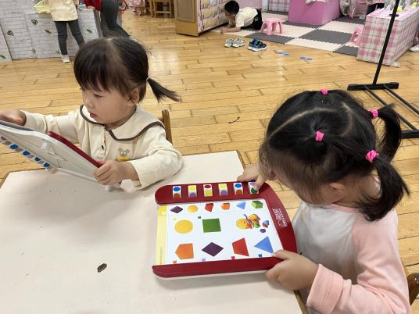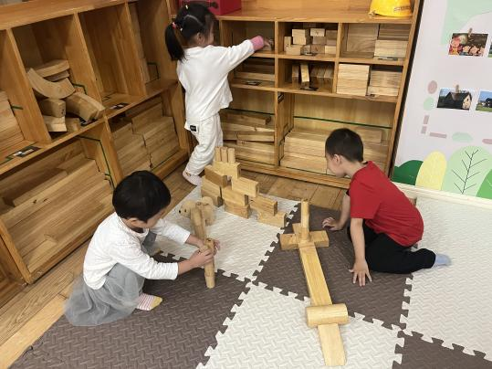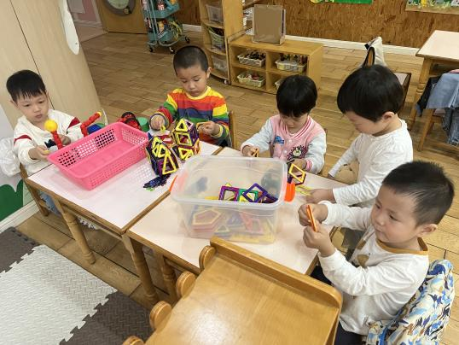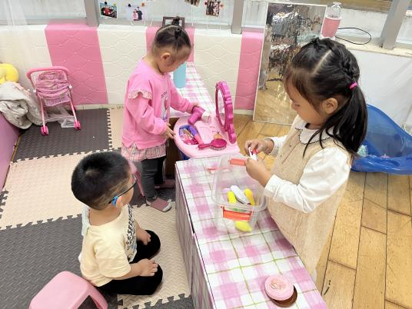

**午餐情况：**今天吃的是**扬州炒饭和牛肉萝卜汤。**餐前，孩子们在老师的提醒下能够安静趴在椅背上听故事，知道当餐车推到自己面前就要去做吃饭前的准备。午餐时，在舒缓柔和的轻音乐中，大部分孩子能够一口饭一口菜吃完自己的饭菜，并举手示意老师盛汤。大部分孩子都剩下些空心菜。饭后，孩子们能主动将碗勺放到指定的位置，并在老师的提醒下及时洗手、漱口、擦嘴巴。

**午睡情况：**睡前，孩子们能按顺序如厕、洗手进入午睡室。在老师的提醒下，孩子们都能将自己的鞋子摆放整齐。大部分孩子能够上床快速躺下安静听故事，酝酿情绪准备入睡**。**今天张宥妍没有睡着。个别孩子醒的很早，他们是**周梓钧、黄子睿、刘书宇、任贞臻。**

**集体活动：**  《语言：幼儿园也是我的家》

这是一首节奏明快、贴近幼儿生活的儿歌，语言朗朗上口，又蕴含了丰富的情感，它以生活化的语言描写了小朋友高高兴兴离开家来到幼儿园所做的各种高兴的事，儿歌简洁欢快，符合幼儿的年龄特征。对孩子们来说，他们能理解家与幼儿园是不同概念，但未能将家与幼儿园的共同特点联系起来。

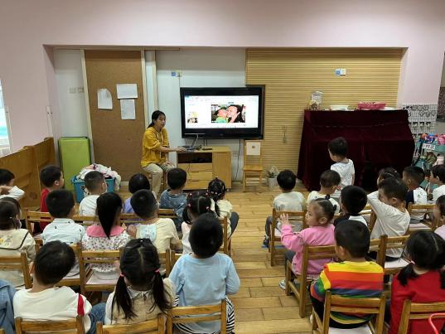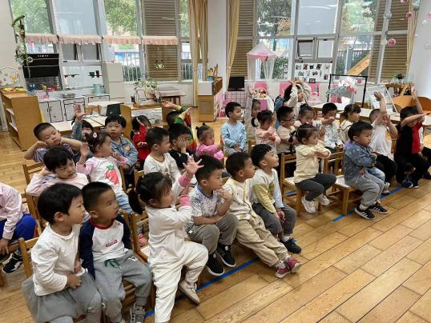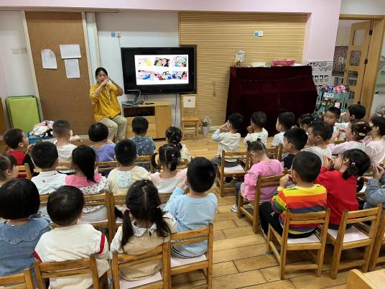

在活动中，**陶昕晨、任贞臻、汪谕菡、熊诺一、万语新、巢瑾兮、戴芸舒、林语晨、万卓桉、张辰逸、仲浩轩、陈仲锦、杨云聪、胡立超、陈昭晖**能跟随老师念儿歌，产生喜爱幼儿园的情感。**陶昕晨、任贞臻、张宥妍、汪谕菡、熊诺一、孙梓涵、万语新、巢瑾兮、戴芸舒、余佳彤、盛佳惠、林语晨、邹梓晗、袁铭菲、袁铭翔、万卓桉、张辰逸、王彦钦、仲浩轩、刘书宇、陈仲锦、彭礼斌、杨云聪、刘书宏、黄子睿、花烨橙、周梓钧、胡立超、陈昭晖、吴黄泽熙。**能够感受儿歌的韵律及欢快的情感情绪。

**家园合作：**

1.请家长们及时关注班级群内幼儿每日核酸情况，并及时上传截图。

2.国庆假期在即，如要出常请提前和班级老师说一下，出常返常都需报备。